ÉCLIPSE PARTIELLE DE SOLEIL
du 3 OCTOBRE 05

Observations indirectes
du phénomène

Voilà les curieuses images qu'on pouvait capturer lorsqu'on avait distribué toutes ses lunettes à éclipse et qu’on se promenait dans notre quartier des Ormeaux.

La première image attire notre attention sur l'ombre portée des feuillages sur les murs: on dirait que les taches de lumière sont floues et qu’elles ne sont pas aussi rondes que d'habitude. Cela provient-il de la forme des feuilles ? :

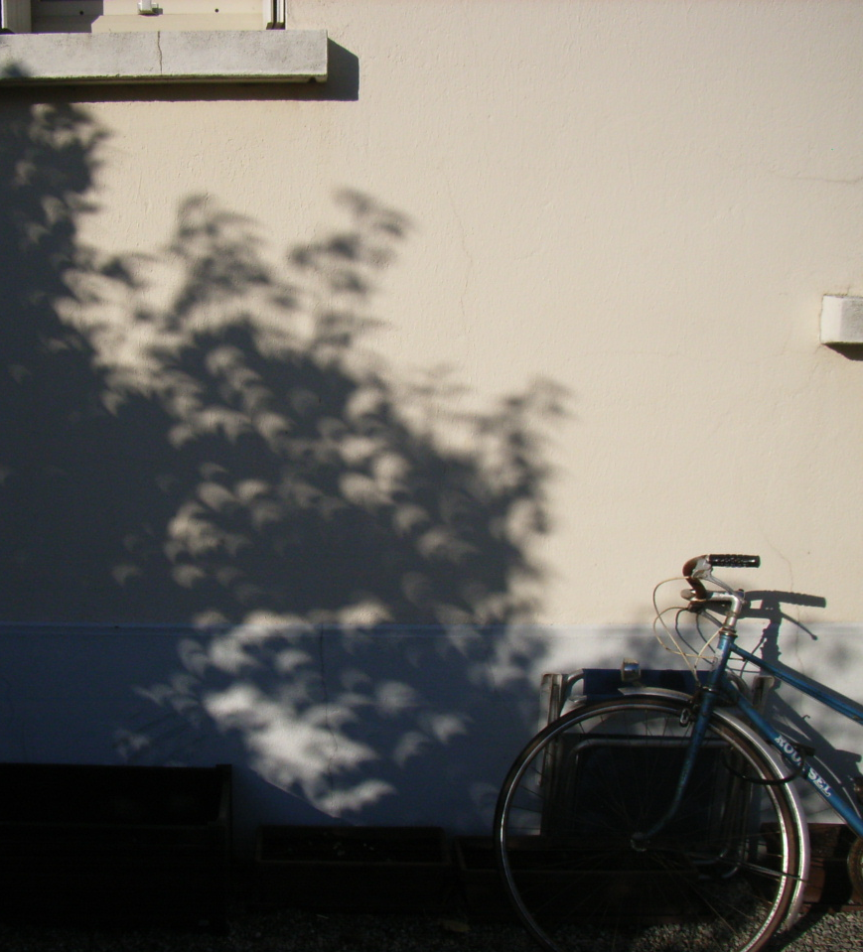

La deuxième image renforce notre étonnement : il y a vraiment beaucoup de croissants dans l’ombre du feuillage :

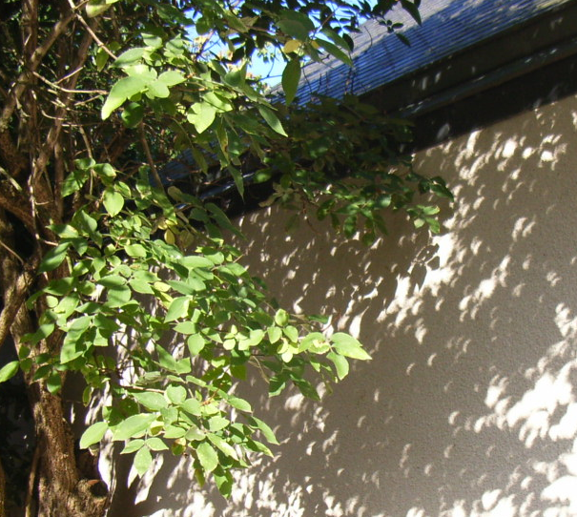

Mais la troisième nous fait comprendre que si chaque tache de lumière n'est plus ronde, c’est bien qu'elle a pris la forme du disque solaire en partie occulté par la Lune : la forme d’un croissant.
La forme des feuilles ne joue ici aucun rôle…

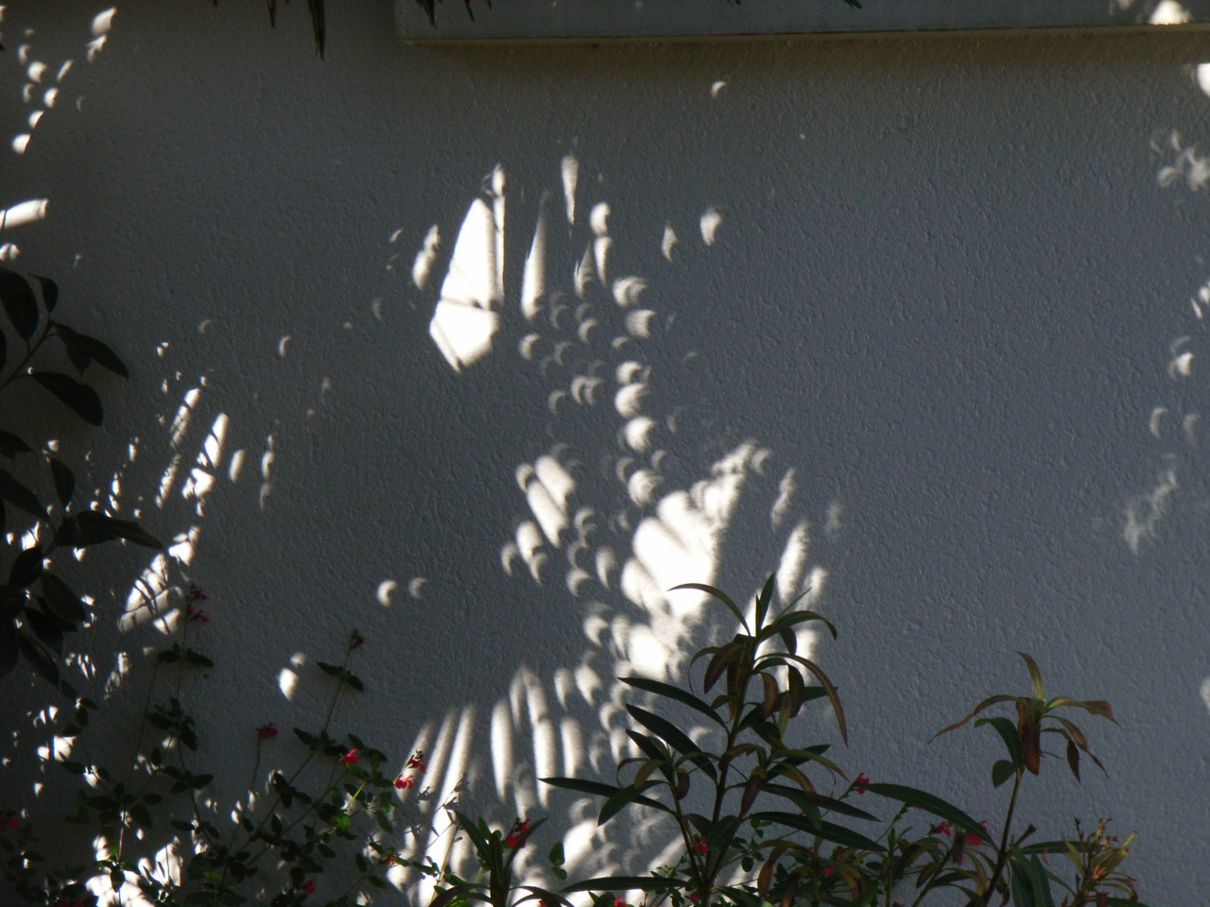

Chaque croissant lumineux est bien l'image de l'éclipse projetée sur la maçonnerie à travers une trouée dans le feuillage : il n'y a là rien de plus que le phénomène de la Camera Obscura, la chambre noire, multiplié à l'infini sur les murs de la ville, autant de fois qu’il y a de trouées entre les feuilles...

Feuillage
Trou
dans le feuillage
Partie Sombre
( sous le feuillage)
Écran
( mur )

Même les reflets des vitres sur la maison d’en face sont bifides : ils sont composés à base de croissants...

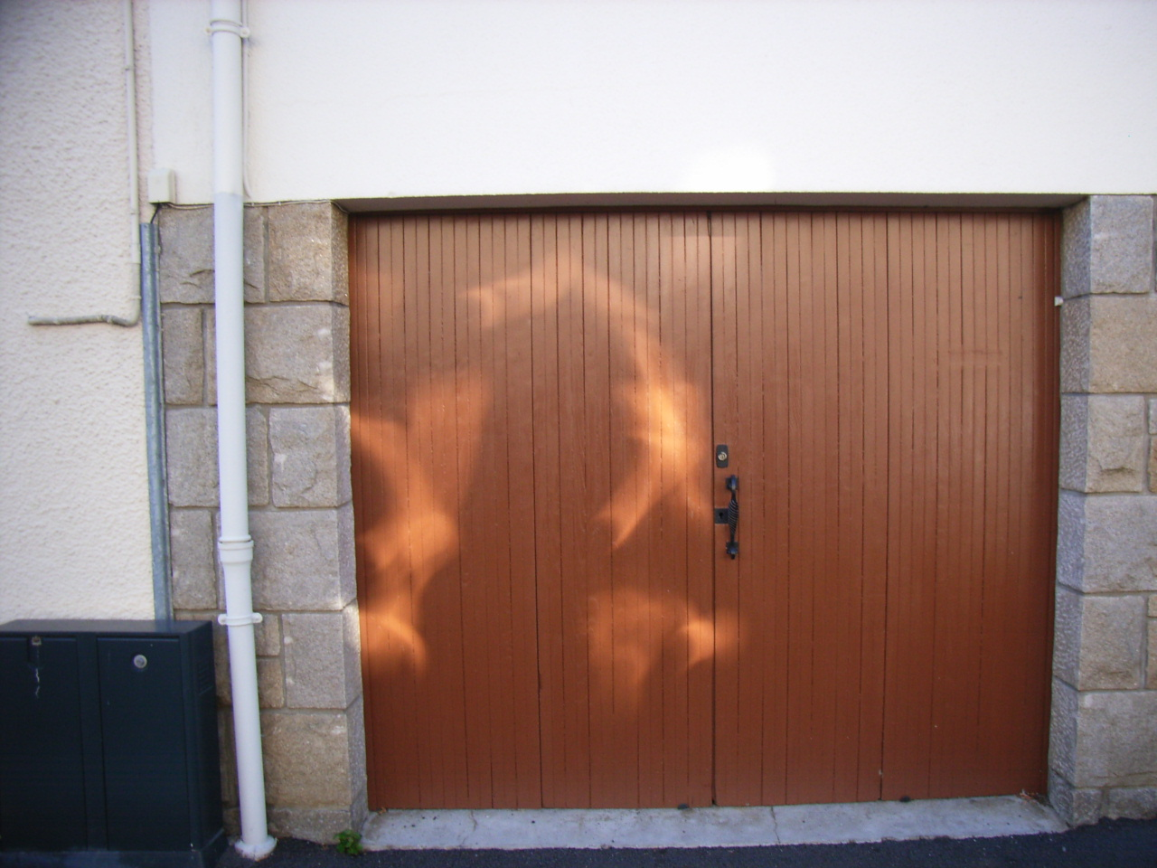

Dans la cour de l’école Albert Demun, on montre aux enfants de M. Alis cette pluie de croissants qui frappe les murs :

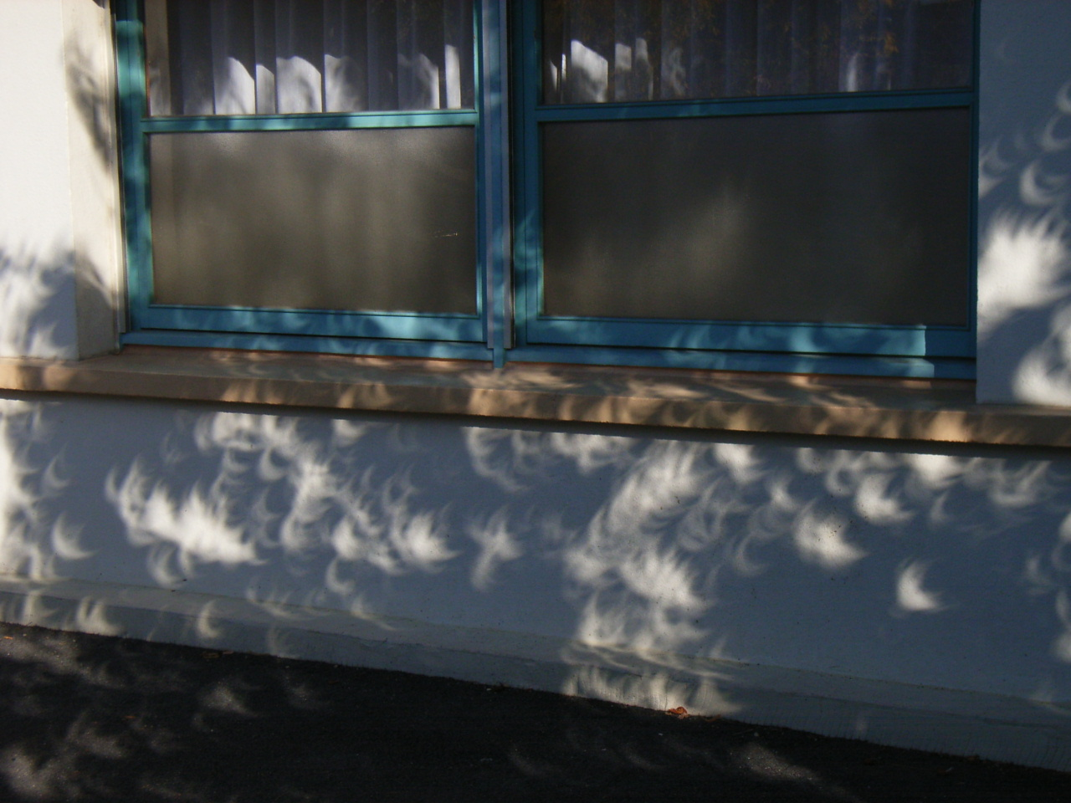

…/…

De retour à la maison, l'opérateur-photographe observe encore dans la chambre d'Eugène que l'angle supérieur droit d’un ray lumineux dessine le disque lunaire.

Il a l'idée de photographier sa main dans une certaine position : ses espaces interdigitaux offrent un asile à notre satellite naturel...

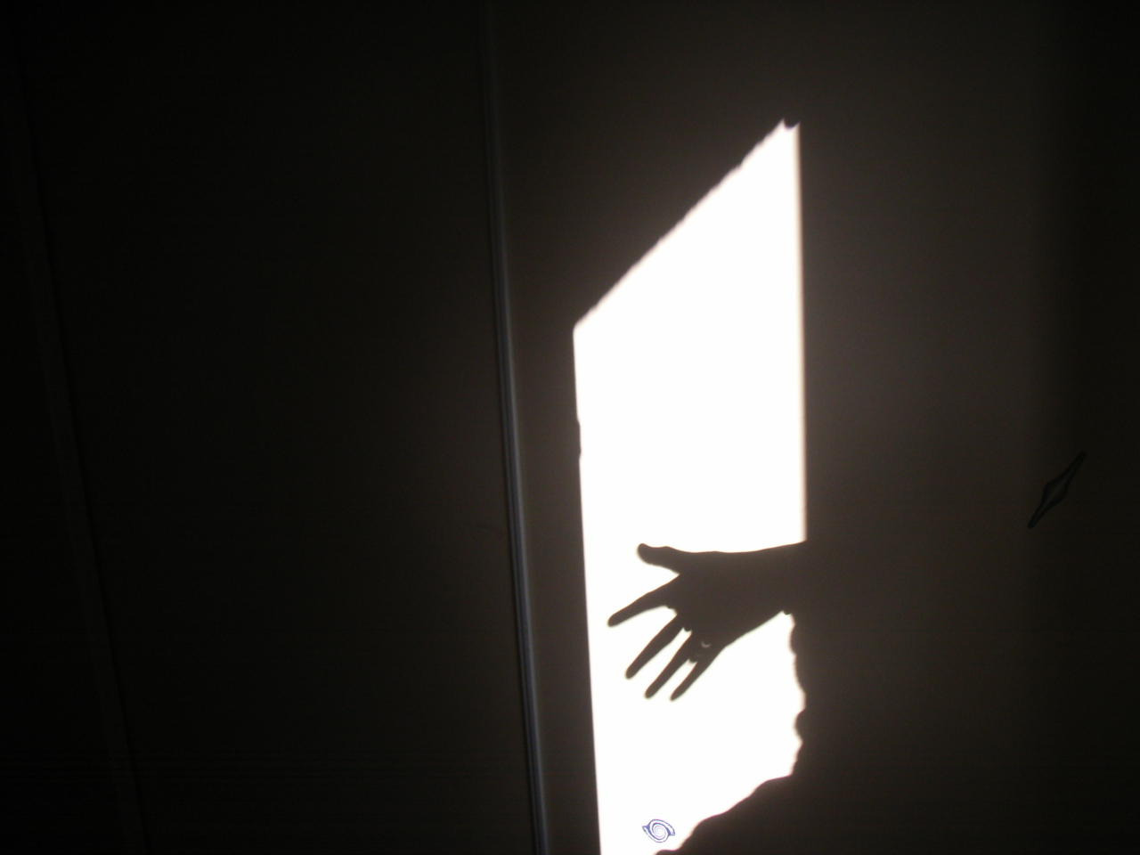

…/…

Voilà les humains frappés de verrues lunaires !

Un espace resserré entre deux doigts fait naître à nouveau l’image d’un restant de Soleil :

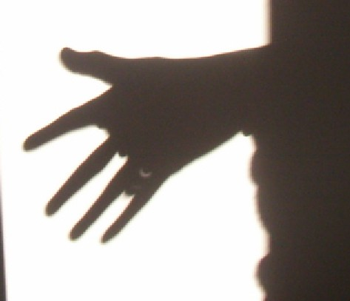

Bernard de GO MARS ! ,
le 3 novembre 2005

